Московский Авиационный Институт
(Национальный Исследовательский Университет)
Институт №8 “Компьютерные науки и прикладная математика”
Кафедра №806 “Вычислительная математика и программирование”

Лабораторная работа №2 по курсу
«Операционные системы»

Группа: М8О-213БВ-25
Студент: Калинников В.В.
Преподаватель: Бахарев В.Д.
Оценка: ____________________
Дата: 29.10.26

Москва, 2026
Постановка задачи
Вариант 10. Решить линейные уравнения методом Гаусса
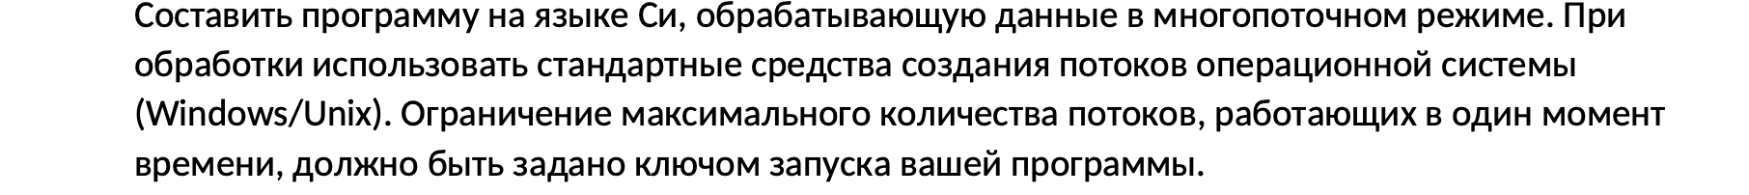
Общий метод и алгоритм решения
Системные вызовы и работа с потоками read, write, pthread_create, pthread_join, sleep

Код программы
lab2.c
#include <unistd.h>
#include <pthread.h>
#include <limits.h>

#define MAX_N 1500
#define MAX_THREADS 64
#define INPUT_SIZE 33554432
#define EPS 1e-9

double a[MAX_N][MAX_N + 1];
int n = 0;
int num_threads;
int demo_delay = 0;
char input[INPUT_SIZE + 1];

typedef struct {
int k;
int first;
int last;
} ThreadArgs;

int str_len(char *s) {
int len = 0;
while (s[len] != '\0') {
len++;
}
return len;
}

void print(char *s) {
long r = write(1, s, str_len(s));
}

void printerr(char *s) {
long r = write(2, s, str_len(s));
}

void print_int(long long v) {
char buf[24];
int pos = 23;
buf[pos] = '\0';
int negative = v < 0;
if (negative) {
v = -v;
}
do {
pos--;
buf[pos] = '0' + v % 10;
v = v / 10;
} while (v > 0);
if (negative) {
pos--;
buf[pos] = '-';
}
print(buf + pos);
}

void print_double(double x) {
int negative = x < 0;
if (negative) {
x = -x;
}
if (x > 1e12) {
print("(слишком большое число)");
return;
}
long long scaled = (long long)(x * 1000000.0 + 0.5);
if (negative && scaled != 0) {
print("-");
}
print_int(scaled / 1000000);
print(".");
long long frac = scaled % 1000000;
char buf[7];
for (int i = 5; i >= 0; i--) {
buf[i] = '0' + frac % 10;
frac = frac / 10;
}
buf[6] = '\0';
print(buf);
}

int parse_uint(char *s, int *result) {
if (s[0] == '\0') {
return 0;
}
int value = 0;
for (int i = 0; s[i] != '\0'; i++) {
if (s[i] < '0' || s[i] > '9' || value > 100000) {
return 0;
}
value = value * 10 + (s[i] - '0');
}
*result = value;
return 1;
}

int parse_number(char **p, long long *out) {
char *s = *p;
int negative = 0;
if (*s == '-') {
negative = 1;
s++;
} else if (*s == '+') {
s++;
}
if (*s < '0' || *s > '9') {
return 0;
}
long long v = 0;
while (*s >= '0' && *s <= '9') {
if (v > LLONG_MAX) {
return 0;
}
v = v * 10 + (*s - '0');
s++;
}
*out = negative ? -v : v;
*p = s;
return 1;
}

int parse_matrix(void) {
char *p = input;
int cols = 0;
int col = 0;

while (1) {
while (*p == ' ' || *p == '\t' || *p == '\r') {
p++;
}

if (*p == '\n' || *p == '\0') {
if (col > 0) {
if (n == 0) {
cols = col;
} else if (col != cols) {
return 0;
}
n++;
}
col = 0;
if (*p == '\0') {
break;
}
p++;
} else {
long long value;
if (n >= MAX_N || col > MAX_N || !parse_number(&p, &value)) {
return 0;
}
a[n][col] = value;
col++;
}
}

return n > 0 && cols == n + 1;
}

double my_abs(double x) {
return x < 0 ? -x : x;
}

void *work(void *arg) {
ThreadArgs *t = (ThreadArgs *)arg;

if (demo_delay > 0 && t->k == 0) {
sleep(demo_delay);
}

for (int i = t->first; i <= t->last; i++) {
double с = a[i][t->k] / a[t->k][t->k];
for (int j = t->k; j <= n; j++) {
a[i][j] = a[i][j] - с * a[t->k][j];
}
}
return 0;
}
int forward_elimination(void) {
for (int k = 0; k < n; k++) {
int pivot = k;
for (int i = k + 1; i < n; i++) {
if (my_abs(a[i][k]) > my_abs(a[pivot][k])) {
pivot = i;
}
}
if (my_abs(a[pivot][k]) < EPS) {
print("Нет единственного решения (система несовместна или имеет бесконечно много решений)\n");
return 0;
}
if (pivot != k) {
for (int j = 0; j <= n; j++) {
double tmp = a[k][j];
a[k][j] = a[pivot][j];
a[pivot][j] = tmp;
}
}

int rows = n - 1 - k;
if (rows == 0) {
continue;
}
int count = num_threads < rows ? num_threads : rows;
int base = rows / count;
int extra = rows % count;

pthread_t threads[MAX_THREADS];
ThreadArgs args[MAX_THREADS];
int next = k + 1;
for (int t = 0; t < count; t++) {
int size = base + (t < extra ? 1 : 0);
args[t].k = k;
args[t].first = next;
args[t].last = next + size - 1;
next += size;
if (pthread_create(&threads[t], 0, work, &args[t]) != 0) {
printerr("Ошибка pthread_create\n");
return 0;
}
}
for (int t = 0; t < count; t++) {
if (pthread_join(threads[t], 0) != 0) {
printerr("Ошибка pthread_join\n");
return 0;
}
}
}
return 1;
}

void back_substitution(double *x) {
for (int i = n - 1; i >= 0; i--) {
double sum = a[i][n];
for (int j = i + 1; j < n; j++) {
sum = sum - a[i][j] * x[j];
}
x[i] = sum / a[i][i];
}
}

int main(int argc, char **argv) {
if (argc < 2 || argc > 3) {
printerr("Ошибка подачи количества потоков!\n");
return 1;
}
if (!parse_uint(argv[1], &num_threads) || num_threads < 1 || num_threads > MAX_THREADS) {
printerr("Ошибка - число потоков должно быть целым от 1 до 64\n");
return 1;
}
if (argc == 3 && !parse_uint(argv[2], &demo_delay)) {
printerr("Ошибка - пауза должна быть целым числом секунд\n");
return 1;
}

int total = 0;
while (1) {
int r = read(0, input + total, INPUT_SIZE - total);
if (r == -1) {
printerr("Ошибка read\n");
return 1;
}
if (r == 0) {
break;
}
total += r;
if (total == INPUT_SIZE) {
printerr("Ошибка: слишком много входных данных\n");
return 1;
}
}
input[total] = '\0';

if (!parse_matrix()) {
printerr("Ошибка: неверная матрица\n");
return 1;
}

if (!forward_elimination()) {
return 1;
}

static double x[MAX_N];
back_substitution(x);

print("Решение:\n");
for (int i = 0; i < n; i++) {
print("x");
print_int(i + 1);
print(" = ");
print_double(x[i]);
print("\n");
}
return 0;
}

Протокол работы программы
Файл:
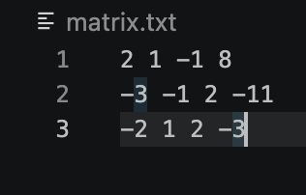
Тест к нему:
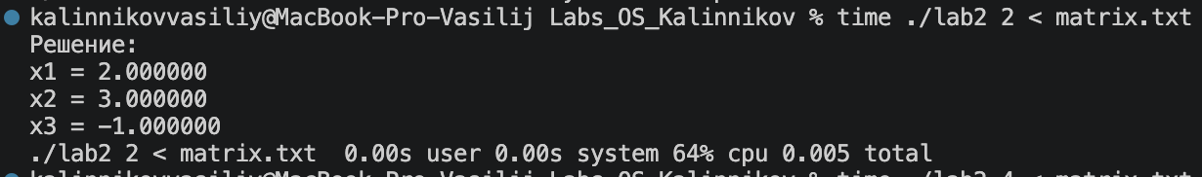
2-ой:
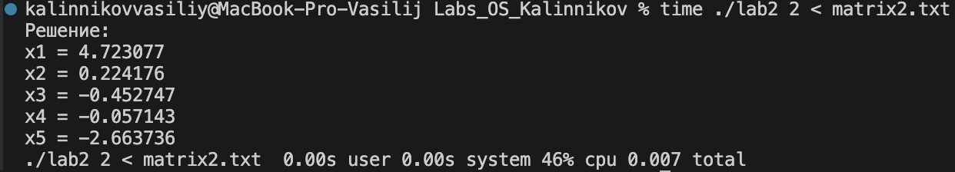
3-й
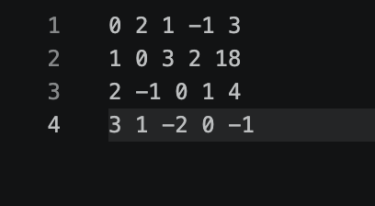
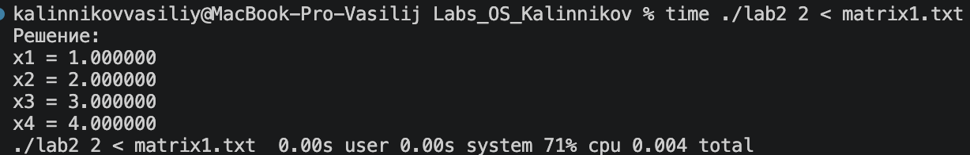
Табличное сравнение на файле 2 - numbers2.txt:
 | 1 | 2 | 4
cpu | 0 | 0 | 0
s,system | 58% | 40% | 72%
total | 0.005 | 0.009 | 0.004

Вывод
научился использовать потоки, решение метода Гаусса, сложности валидации.

